


数据库原理实验报告

学 院 计算机学院
专 业 软件工程
班 级 2019 级 1 班
学 号 3119005028
姓 名 魏耀辉
指导教师 周俭铁
（ 2021年 12 月）

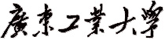
计算机 学院 软件工程 专业 1 班 学号： 3119005028
姓名： 魏耀辉 协作者：________ 教师评定：
实验题目 一、 数据库及基本表的建立
一、实验目的
1、掌握SQL SERVER的查询分析器和企业管理器的使用,或掌握MySQL命令行和可视化操作环境；
2、掌握创建数据库和表的操作；
二、实验内容和要求
1、分别使用SQL语句、企业管理器（Enterprise Manager）创建数据库；
2、使用SQL语句、企业管理器（Enterprise Manager）创建数据库表；
三、实验主要仪器设备和材料
1．计算机及操作系统：PC机，Windows 2000/xp；
2．数据库管理系统：SQL sever 2000/2005；MySQL5.0
四、实验方法、步骤及结果测试
创建一个教学管理数据库SC_xxxx(XXXX为学号后四位），其描述的信息有：学生信息、课程信息、教师信息、学生选课成绩、授课信息、班级信息、系部信息、专业信息。
创建：student表(学生信息表，表名为student_xxxx)、course表（课程信息表，表名为course_xxxx)、teacher表（教师信息表，表名为teacher_xxxx)、student _course表（学生选课成绩表，表名为student _course_xxxx)、teacher_course表（教师上课课表，表名为teacher_course_xxxx）等。
1、创建数据库：
确定数据库名称；数据库用于学生管理，命名为SC_XXXX
确定数据库的位置；要求：数据文件和日志文件分别存储在E盘自己的目录下。
确定数据库的大小；根据实际的数据量确定数据文件的初始大小为30MB，日志文件的初始大小为3MB。
确定数据库的增长；根据实际情况，确定数据文件按20%增长，日志文件按1MB增长。
SC_XXXX数据库属性设置
文件组 | 文件  类型 | 逻辑文件名 | 物理文件名 | 初始  大小 | 自动  增量 | 最大  容量
主文件组  PRIMARY | 数据  文件 | SC_XXXX_Data | E:\SQLX\  SC_XXXX_Data.mdf | 30MB | 20% | 不限制  增长
 | 日志  文件 | STSC_XXXX_log | E:\SQLX\  SC_XXXX_log.ldf | 3MB | 1M | 10M
（1）、利用查询分析器（Query Analyzer），使用SQL语句指定参数创建数据库SC_XXXX；
实现代码及截图：
SQL语句  CREATE DATABASE SC_5028  ON PRIMARY  (NAME=SC_5028_Data,  FILENAME='E:\SQLX\SC_5028_Data.mdf',  SIZE=30,  FILEGROWTH=20%)  LOG ON  (NAME=SC_5028_log,  FILENAME='E:\SQLX\SC_5028_log.ldf',  SIZE=3,  FILEGROWTH=1) | 查询分析器执行情况：  SQL语句及执行结果截图显示  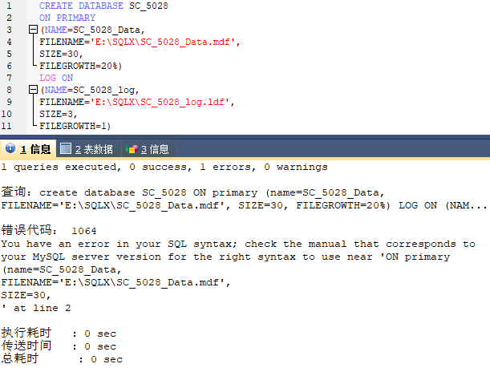
（2）、使用SQL语句指定参数创建数据库SC_bak(参数同上）；
实现代码及截图：
SQL语句  CREATE DATABASE SC_bak  ON PRIMARY  (NAME=SC_bak_Data,  FILENAME='E:\SQLX\SC_bak_Data.mdf',  SIZE=30,  FILEGROWTH=20%)  LOG ON  (NAME=SC_bak_log,  FILENAME='E:\SQLX\SC_bak_log.ldf',  SIZE=3,  FILEGROWTH=1) | 查询分析器执行情况：  SQL语句及执行结果截图显示  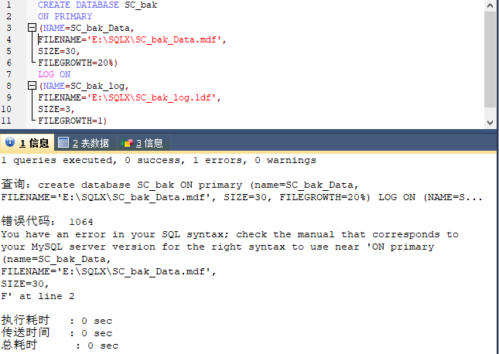

（3）、使用SQL语句指定参数创建数据库SC_bak(参数同上）；
实现代码及截图：
SQL语句  CREATE DATABASE SC_bak  ON PRIMARY  (NAME=SC_bak_Data,  FILENAME='E:\SQLX\SC_bak_Data.mdf',  SIZE=30,  FILEGROWTH=20%)  LOG ON  (NAME=SC_bak_log,  FILENAME='E:\SQLX\SC_bak_log.ldf',  SIZE=3,  FILEGROWTH=1) | 查询分析器执行情况：  SQL语句及执行结果截图显示

2、创建基本表
利用查询分析器，使用SQL语句方式创建方式将下面各表建立到教学管理数据库中。
- 创建student表
字段名 | 代码 | 类型 | 约束
学号 | s_no | char(8) | 主键
姓名 | sname | char(8) | 非空
性别 | sex | char(2)
出生日期 | sbirthday | Smalldatetime
学生所在院系编号 | dno | char(6) | 外键
专业代码 | spno | char(8) | 外键
班级编码 | class_no | char(4)
(2)创建Course表
字段名 | 代码 | 类型 | 约束
课程编号 | cno | char(10) | 主键
课程名称 | cname | char(20) | 非空
专业代码 | spno | char(8) | 外键
课程类型编号 | ctno | tinyint
理论学时 | lecture | tinyint
实验学时 | experiment | tinyint
开课学期 | semester | tinyint
课程学分 | credit | tinyint
（3）创建student _course表
字段名 | 代码 | 类型 | 约束
学号 | s_no | char(8) | 主键,与student表中s_no 外键关联,级联删除
上课编号 | tcid | smallint | 主键
学生成绩 | score | tinyint
(4)创建teacher表
字段名 | 代码 | 类型 | 约束
教师编号 | t_no | char(8) | 主键
教师姓名 | t_name | char(8) | 非空
性别 | t_sex | char(2)
出生日期 | t_birthday | smalldatetime
教师所在院系编号 | dno | char(6) | 外键
职称 | tech_title | char(10)
(5)创建系部表(department)
字段名 | 代码 | 类型 | 约束
院系编号 | dno | char(6) | 主键
院系名称 | dept_name | char(20) | 非空
院系负责人 | header | char(8)
(6)创建专业信息表(speciality)
字段名 | 代码 | 类型 | 约束
专业代码 | spno | char(8) | 主键
院系编号 | dno | char(6) | 外键,非空
专业名称 | spname | char(20) | 非空
(7)创建teacher_course表
字段名 | 代码 | 类型 | 约束
上课编号 | tcid | smallint | 主键
教师编号 | t_no | char(8) | 外键
专业代码 | spno | char(8) | 外键
班级编码 | class_no | char(4)
课程编号 | cno | char(10) | 非空,外键
学期 | semester | Char(6)
学年 | schoolyear | Char(10)
(8)创建班级表(class)
字段名 | 代码 | 类型 | 约束
专业代码 | spno | char(8) | 主键，与 speciality 表中spno 外键关联,
班级编码 | class_no | char(4) | 主键,
班负责人 | header | char(8)

3、查看各数据表之间的关系，生成数据库关系图。

生成数据库关系图截图显示
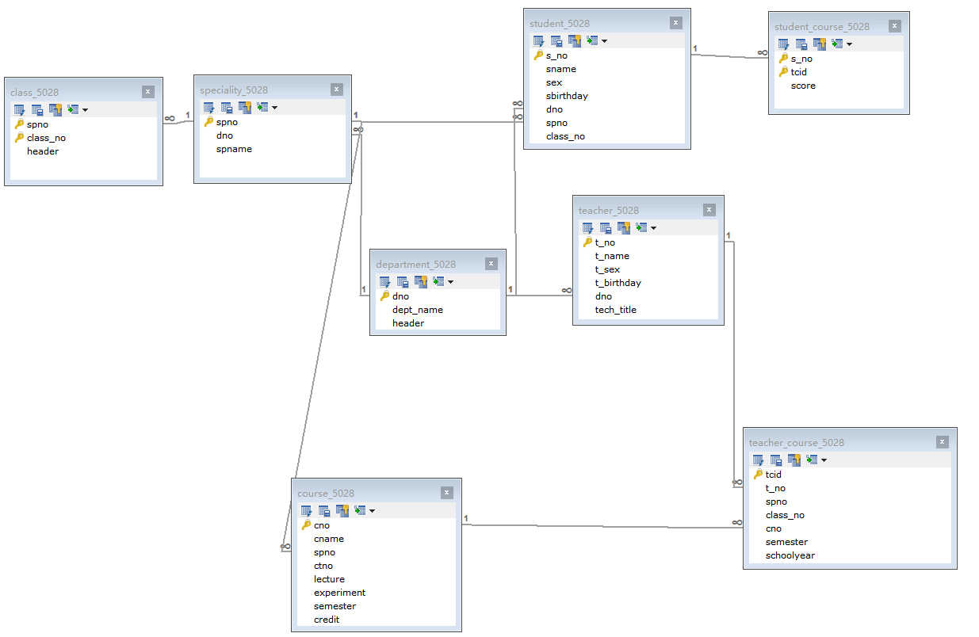

4、创建各表的实现代码及截图：
SQL语句  创建student_5028表：  CREATE TABLE `sc_5028`.`student_5028`(  `s_no` CHAR(8) NOT NULL,  `sname` CHAR(8) NOT NULL,  `sex` CHAR(2),  `sbirthday` DATETIME,  `dno` CHAR(6),  `spno` CHAR(8),  `class_no` CHAR(4),  PRIMARY KEY (`s_no`)  )CHARSET=utf8;  创建course_5028表：  CREATE TABLE `sc_5028`.`course_5028`(  `cno` CHAR(10) NOT NULL,  `cname` CHAR(20) NOT NULL,  `spno` CHAR(8),  `ctno` TINYINT,  `lecture` TINYINT,  `experiment` TINYINT,  `semester` TINYINT,  `credit` TINYINT,  PRIMARY KEY (`cno`)  )CHARSET=utf8;  创建student_course_5028表：  CREATE TABLE `sc_5028`.`student_course_5028`(  `s_no` CHAR(8) NOT NULL,  `tcid` SMALLINT NOT NULL,  `score` TINYINT,  PRIMARY KEY (`s_no`, `tcid`)  )CHARSET=utf8;  创建teacher_5028表：  CREATE TABLE `sc_5028`.`teacher_5028`(  `t_no` CHAR(8) NOT NULL,  `t_name` CHAR(8) NOT NULL,  `t_sex` CHAR(2),  `t_birthday` DATETIME,  PRIMARY KEY (`t_no`)  )CHARSET=utf8;  创建department_5028表：  CREATE TABLE `sc_5028`.`department_5028`(  `dno` CHAR(6) NOT NULL,  `dept_name` CHAR(20) NOT NULL,  `header` CHAR(8),  PRIMARY KEY (`dno`)  )CHARSET=utf8;  创建speciality_5028表：  CREATE TABLE `sc_5028`.`speciality_5028`(  `spno` CHAR(8) NOT NULL,  `dno` CHAR(6) NOT NULL,  `spname` CHAR(20) NOT NULL,  PRIMARY KEY (`spno`)  )CHARSET=utf8;  创建teacher_course_5028表：  CREATE TABLE `sc_5028`.`teacher_course_5028`(  `tcid` SMALLINT NOT NULL,  `t_no` CHAR(8),  `spno` CHAR(8),  `class_no` CHAR(4),  `cno` CHAR(10) NOT NULL,  `semester` CHAR(6),  `schoolyear` CHAR(10),  PRIMARY KEY (`tcid`)  )CHARSET=utf8;  创建class_5028表：  CREATE TABLE `sc_5028`.`class_5028`(  `spno` CHAR(8) NOT NULL,  `class_no` CHAR(4) NOT NULL,  `header` CHAR(8),  PRIMARY KEY (`spno`, `class_no`)  )CHARSET=utf8; | 查询分析器执行情况：  SQL语句及执行结果截图显示  创建student_5028表：  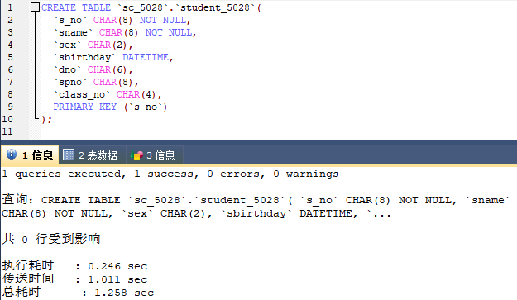  创建course_5028表：  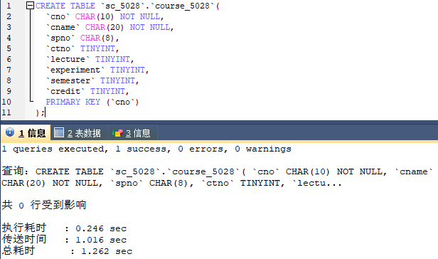  创建student_course_5028表：  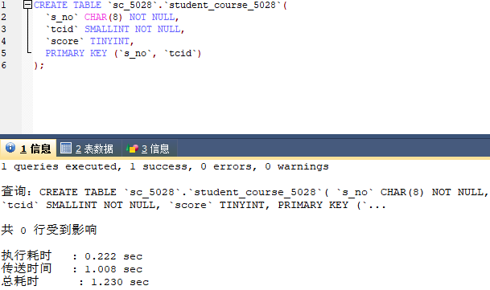  创建teacher_5028表：  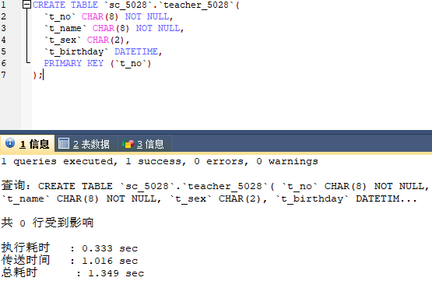  创建department_5028表：  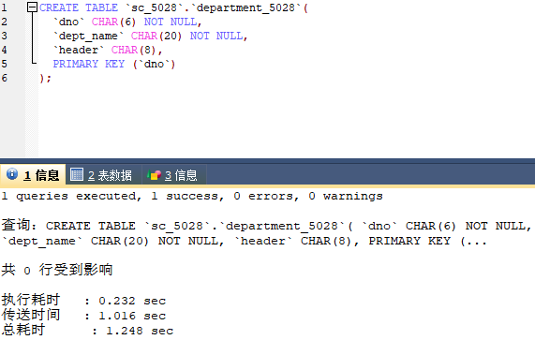  创建speciality_5028表：  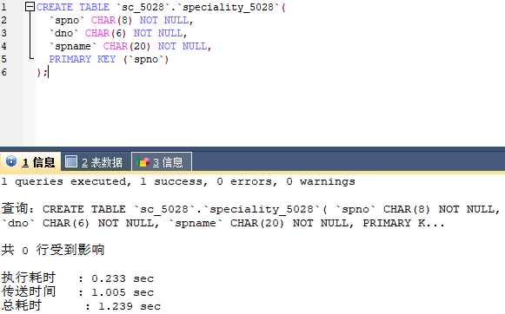  创建teacher_course_5028表：  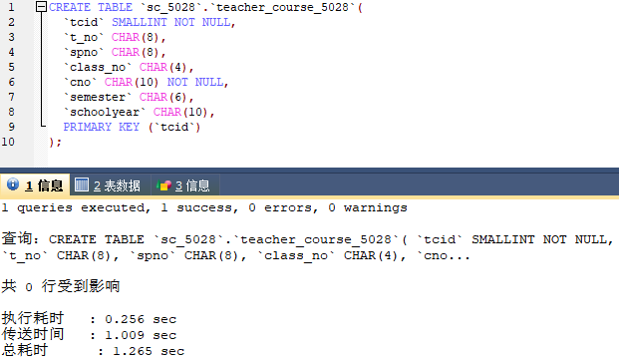  创建class_5028表：  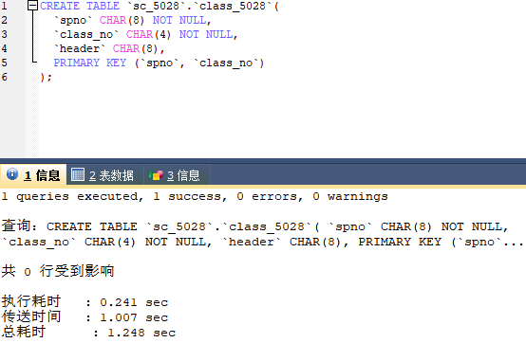

5、利用查询分析器修改上述各表。
(1)、用INSERT语句向各个表中插入数据录入5 条记录。录入时注意体会外键约束。
实现代码及截图：
查询分析器执行情况：  SQL语句及执行结果显示  插入数据到department_5028表：  INSERT INTO `sc_5028`.`department_5028` (`dno`, `dept_name`, `header`) VALUES ('92101', '计算机', '周俭铁');  INSERT INTO `sc_5028`.`department_5028` (`dno`, `dept_name`) VALUES ('92102', '机电');  INSERT INTO `sc_5028`.`department_5028` (`dno`, `dept_name`, `header`) VALUES ('92103', '外国语', '章子怡');  INSERT INTO `sc_5028`.`department_5028` (`dno`, `dept_name`, `header`) VALUES ('92104', '自动化', '周柏豪');  INSERT INTO `sc_5028`.`department_5028` (`dno`, `dept_name`, `header`) VALUES ('92105', '环境', '王菲');  插入数据到teacher_5028表：  INSERT INTO `sc_5028`.`teacher_5028` (`t_no`, `t_name`, `t_sex`, `t_birthday`, `dno`, `tech_title`) VALUES ('202101', '周润发', '男', '1983-07-21', '92101', '高级');  INSERT INTO `sc_5028`.`teacher_5028` (`t_no`, `t_name`, `t_sex`, `t_birthday`, `dno`) VALUES ('202102', '张雨绮', '女', '1983-08-22', '92102');  INSERT INTO `sc_5028`.`teacher_5028` (`t_no`, `t_name`, `t_sex`, `t_birthday`, `dno`, `tech_title`) VALUES ('202103', '陈坤', '男', '1985-09-23', '92103', '高级');  INSERT INTO `sc_5028`.`teacher_5028` (`t_no`, `t_name`, `t_sex`, `t_birthday`, `dno`, `tech_title`) VALUES ('202104', '王冰冰', '女', '1986-10-24', '92104', '高级');  INSERT INTO `sc_5028`.`teacher_5028` (`t_no`, `t_name`, `t_sex`, `t_birthday`, `dno`, `tech_title`) VALUES ('202105', '林俊杰', '男', '1987-11-25', '92105', '高级');  插入数据到specoality_5028表：  INSERT INTO `sc_5028`.`specoality_5028` (`spno`, `dno`, `spname`) VALUES ('134601', '92101', '软件工程');  INSERT INTO `sc_5028`.`specoality_5028` (`spno`, `dno`, `spname`) VALUES ('134602', '92102', '自动化');  INSERT INTO `sc_5028`.`specoality_5028` (`spno`, `dno`, `spname`) VALUES ('134603', '92103', '日语');  INSERT INTO `sc_5028`.`specoality_5028` (`spno`, `dno`, `spname`) VALUES ('134604', '92104', '土木工程');  INSERT INTO `sc_5028`.`specoality_5028` (`spno`, `dno`, `spname`) VALUES ('134605', '92105', '环境工程');  插入数据到class_5028表：  INSERT INTO `sc_5028`.`class_5028` (`spno`, `class_no`, `header`) VALUES ('134601', '5101', '周润发');  INSERT INTO `sc_5028`.`class_5028` (`spno`, `class_no`, `header`) VALUES ('134602', '5102', '张雨绮');  INSERT INTO `sc_5028`.`class_5028` (`spno`, `class_no`, `header`) VALUES ('134603', '5103', '陈坤');  INSERT INTO `sc_5028`.`class_5028` (`spno`, `class_no`, `header`) VALUES ('134604', '5104', '王冰冰');  INSERT INTO `sc_5028`.`class_5028` (`spno`, `class_no`, `header`) VALUES ('134605', '5105', '林俊杰');  插入数据到course_5028表：  INSERT INTO `sc_5028`.`course_5028` (`cno`, `cname`, `spno`, `ctno`, `lecture`, `experiment`, `semester`, `credit`) VALUES ('13460101', '数据库', '134601', '1', '48', '12', '1', '2');  INSERT INTO `sc_5028`.`course_5028` (`cno`, `cname`, `spno`, `ctno`, `lecture`, `experiment`, `semester`, `credit`) VALUES ('13460201', '工程制图', '134602', '2', '56', '6', '2', '2');  INSERT INTO `sc_5028`.`course_5028` (`cno`, `cname`, `spno`, `ctno`, `lecture`, `experiment`, `semester`, `credit`) VALUES ('13460301', '专业口语', '134603', '3', '48', '0', '1', '4');  INSERT INTO `sc_5028`.`course_5028` (`cno`, `cname`, `spno`, `ctno`, `lecture`, `experiment`, `semester`, `credit`) VALUES ('13460401', '建筑学', '134604', '4', '48', '12', '1', '2');  INSERT INTO `sc_5028`.`course_5028` (`cno`, `cname`, `spno`, `ctno`, `lecture`, `experiment`, `semester`, `credit`) VALUES ('13460501', '基础化学', '134605', '5', '48', '12', '1', '2');  插入数据到teacher_course_5028表：  INSERT INTO `sc_5028`.`teacher_course_5028` (`tcid`, `t_no`, `spno`, `class_no`, `cno`, `semester`, `schoolyear`) VALUES ('1', '202101', '134601', '5101', '13460101', '一学期', '第二学年');  INSERT INTO `sc_5028`.`teacher_course_5028` (`tcid`, `t_no`, `spno`, `class_no`, `cno`, `semester`, `schoolyear`) VALUES ('2', '202102', '134602', '5102', '13460201', '一学期', '第二学年');  INSERT INTO `sc_5028`.`teacher_course_5028` (`tcid`, `t_no`, `spno`, `class_no`, `cno`, `semester`, `schoolyear`) VALUES ('3', '202103', '134603', '5103', '13460301', '一学期', '第二学年');  INSERT INTO `sc_5028`.`teacher_course_5028` (`tcid`, `t_no`, `spno`, `class_no`, `cno`, `semester`, `schoolyear`) VALUES ('4', '202104', '134604', '5104', '13460401', '一学期', '第二学年');  INSERT INTO `sc_5028`.`teacher_course_5028` (`tcid`, `t_no`, `spno`, `class_no`, `cno`, `semester`, `schoolyear`) VALUES ('5', '202105', '134605', '5105', '13460501', '一学期', '第二学年');  插入数据到student_5028表：  INSERT INTO `sc_5028`.`student_5028` (`s_no`, `sname`, `sex`, `sbirthday`, `dno`, `spno`) VALUES ('31190050', '魏耀辉', '男', '2000-05-21', '92101', '134601');  INSERT INTO `sc_5028`.`student_5028` (`s_no`, `sname`, `sex`, `sbirthday`, `dno`, `spno`, `class_no`) VALUES ('31190051', '曾浩', '男', '2000-06-22', '92102', '134602', '5102');  INSERT INTO `sc_5028`.`student_5028` (`s_no`, `sname`, `sex`, `sbirthday`, `dno`, `spno`, `class_no`) VALUES ('31190052', '陆津媛', '女', '2000-07-23', '92103', '134603', '5103');  INSERT INTO `sc_5028`.`student_5028` (`s_no`, `sname`, `sex`, `sbirthday`) VALUES ('31190053', '欧肇洲', '男', '2000-08-24', '92104', '134604', '5104');  INSERT INTO `sc_5028`.`student_5028` (`s_no`, `sname`, `sex`, `sbirthday`) VALUES ('31190054', '陈婷', '女', '2000-09-25', '92105', '134605', '5105');  插入数据到student_course_5028表：  INSERT INTO `sc_5028`.`student_course_5028` (`s_no`, `tcid`, `score`) VALUES ('31190050', '1', '96');  INSERT INTO `sc_5028`.`student_course_5028` (`s_no`, `tcid`, `score`) VALUES ('31190051', '2', '78');  INSERT INTO `sc_5028`.`student_course_5028` (`s_no`, `tcid`, `score`) VALUES ('31190052', '3', '88');  INSERT INTO `sc_5028`.`student_course_5028` (`s_no`, `tcid`, `score`) VALUES ('31190053', '4', '91');  INSERT INTO `sc_5028`.`student_course_5028` (`s_no`, `tcid`, `score`) VALUES ('31190054', '5', '65'); | 实验结果截图显示（插入数据的表格）  插入数据到department_5028表：  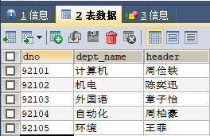  插入数据到teacher_5028表：  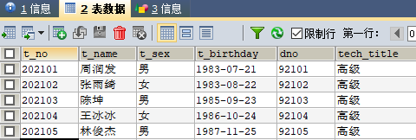  插入数据到specoality_5028表：  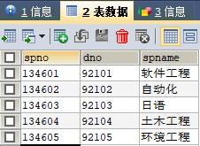  插入数据到class_5028表：  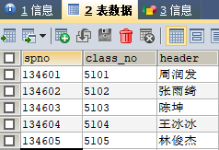  插入数据到course_5028表：  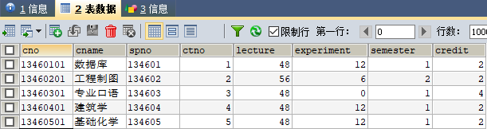  插入数据到teacher_course_5028表：  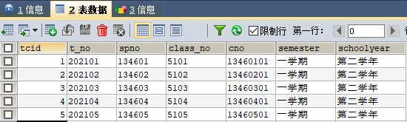  插入数据到student_5028表：  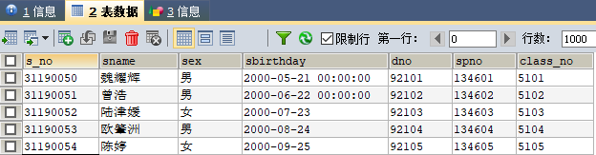  插入数据到student_course_5028表：  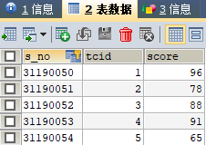
共8组（共8个表）
(2)、用UPDATE语句更改student表中数据；
实现代码：
UPDATE `sc_5028`.`student_5028`
SET `sname` = '曾伟斌'
WHERE `s_no` = '31190051';

student表更改前的内容截图显示查询分析  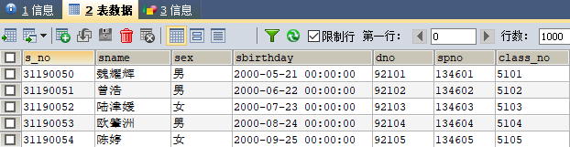 | student表更改后的内容截图显示  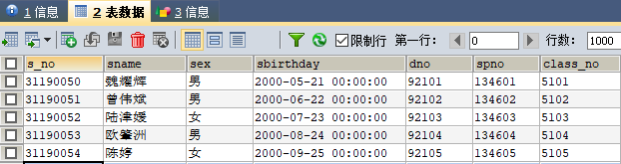
(3)、用DELETE语句删除student表中数据；
实现代码：
DELETE
FROM `sc_5028`.`student_5028`
WHERE `s_no` = '31190053';

student表更改前的内容截图显示查询分析 | student表更改后的内容截图显示  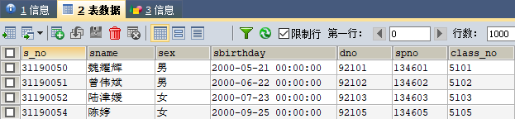

五、实验中出现的问题及解决方案

问题1：插入数据失败和删除student元组时失败。

解决方法：检查外键约束，根据外键约束关系按照一定顺序插入表。先删除student_course表中的元组，再删除student中的元组

问题2：填入中文数据时报错

解决方法:默认数据库编码为latin1，要将utf8的中文插入到数据库中必须修改数据库的编码。alter table score default character set utf8;

六、思考题
- 说明数据库中的表和数据文件的关系。

答：数据库中的表存储在数据文件中，一个数据文件可以储存多个不同的表。

- 数据库中的日志文件能否单独修改?

答：不能单独修改，log日志文件是记录用户对数据库修改的操作，只有用户对数据库进行操作使得数据库发生更改时，日志文件才能被更改，所以不能单独修改。

- 如何实现数据库的备份和还原？

答：①使用mysqldump备份和拷贝数据库②使用使用mysql命令读取备份文件，实现数据还原功能。

- 在定义基本表语句时，NOT NULL参数的作用是什么？

答：对于使用了非空约束的字段，如果用户在添加数据时没有指定值，数据库系统就会报错。可以通过 CREATE TABLE 或 ALTER TABLE 语句实现。在表中某个列的定义后加上关键字 NOT NULL 作为限定词，来约束该列的取值不能为空。

- 主码可以建立在“值可以为NULL”的列上吗？

答：不能，主码具有唯一性，当主码为空时，唯一性约束被破坏

